张大玲，女，中共党员，安徽六安人，合肥学院教育系2019届小学教育教育专业毕业生。曾任15级教育系小学教育班班长，合肥学院教师梦想者协会副会长等职务。2019年4月被浙江师范大学附属大目湾实验学校录取。
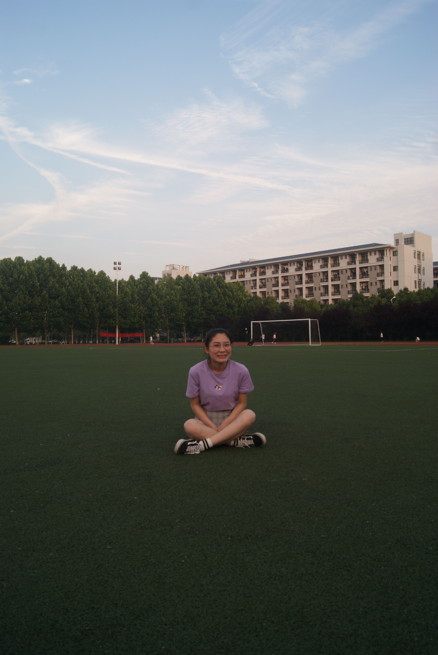
这个夏天奔向合院
2015年9月20号。接到通知书的她满心欢喜，通知书还在路上的时候她就正心期待。她在想象合院的模样，心怀希望，热血正青春。她有很多很多种想法，但是她希望在踏上合院这片热土的时候就明确自己的目标，有一个美好的开始，并且坚持下去，一定会有一段美好的故事。
金秋十月，收获自己
刚进入大学,她就加入了教师梦想者协会，积极参加各项“师范生技能比赛”和“板书展示”的活动;同时又在教育系外联部工作，经常代表社团参加其他高校的师范生活动,还进行了板书的学习。她也在小学教育班担任班长,积极参加学校组织的实践活动和志愿者活动,配合好院团委、协会等完成各项作。因此她曾获得过校师范生技能大赛二等奖、三好学生、优秀团员、军训时的优秀标兵、大学生挑战杯省级三等奖等荣誉。
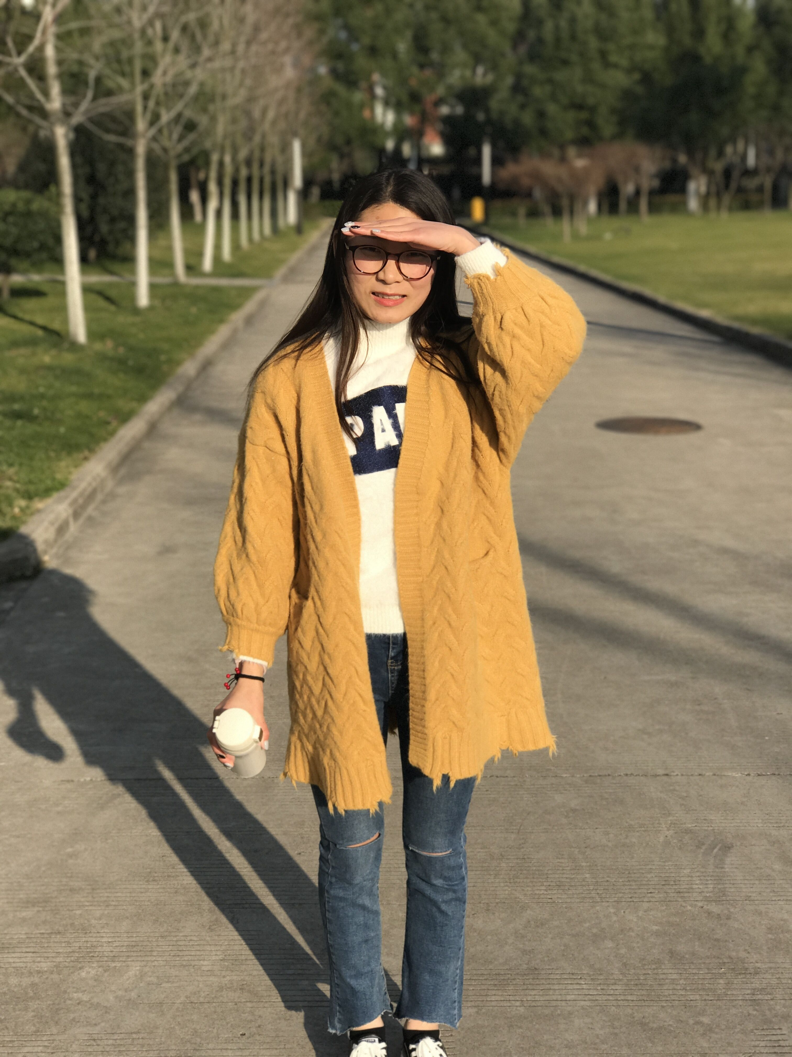
冬天很冷，心却很热。
师长，到了大学任课老师会教好多学生，所以不一定认识每一个人，但是他们会倾其所有把他的毕生经验传授给他的学生们。朋友，“人生所贵在知己，四海相逢骨肉亲。”大学里交友不会仅限于一隅之地，志趣相投心意相似即可交友。相识满天下，知心能几人。夸赞之语常听，批评之言难得，要知道谁是真正的朋友，感谢那些曾经批评过她的给她建议的人。
大学的结束，工作的开始
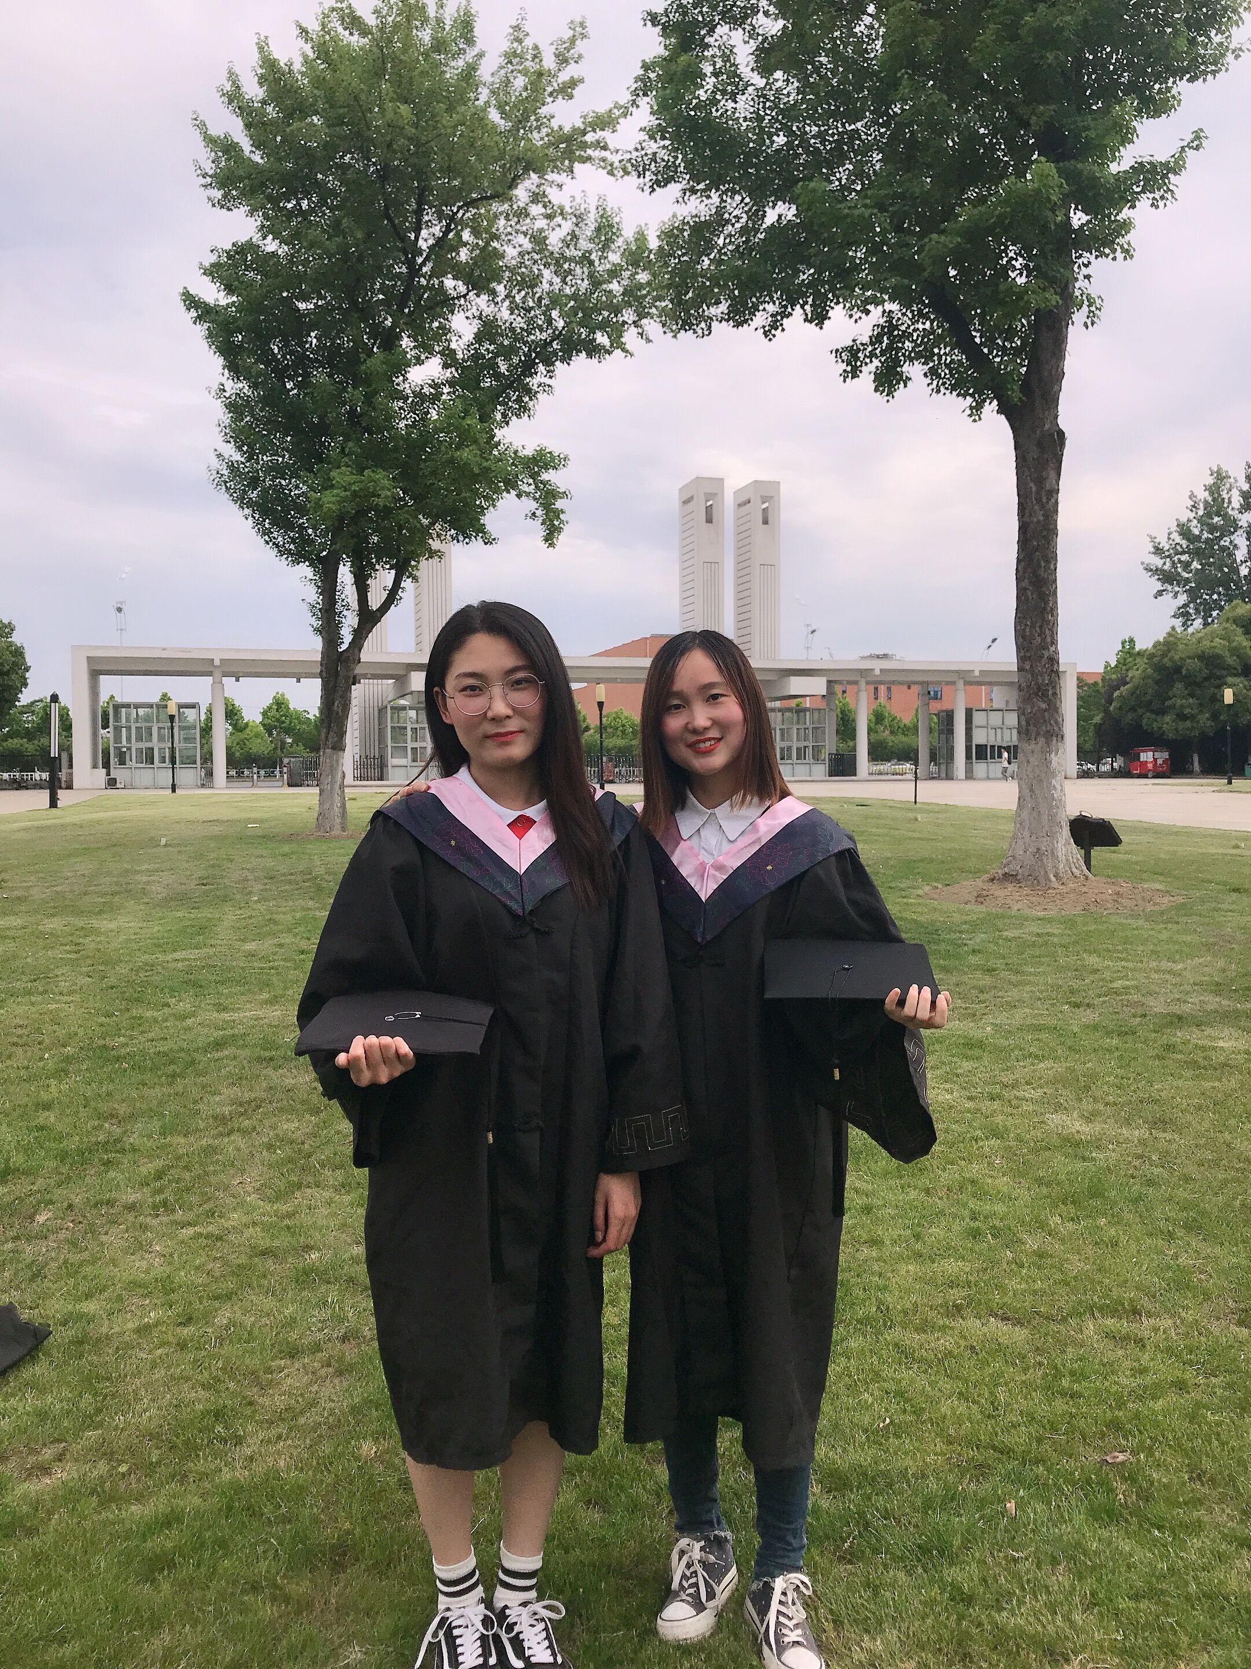
故事从合院开始，但不会从这里结束，大四的下学期，她一边准备毕业论文一边去心仪的学校面试、一轮笔试，两轮面试。经过不懈的努力，在4月份的时候被浙江师范大学附属大目湾实验学校录用。回忆大学四年，感慨良多。她说：“精彩纷呈的校园生活让人忘我，有人的地方就可以看到她的身影，每每在活动中斩获奖项名次时，都会有种前所未有的满足感。只可惜，很多梦还没去冒险，还没去疯狂，却已止步。走在一期的校园里看着师弟师妹们的成长，更多的是一种不舍，难以忘怀这里的人，更不会忘记这里的事。即将步入社会这个大课堂，相信我无论如何，都会找到属于自己的归宿、也将一如既往，用最美的姿态去回报社会和家人。”

